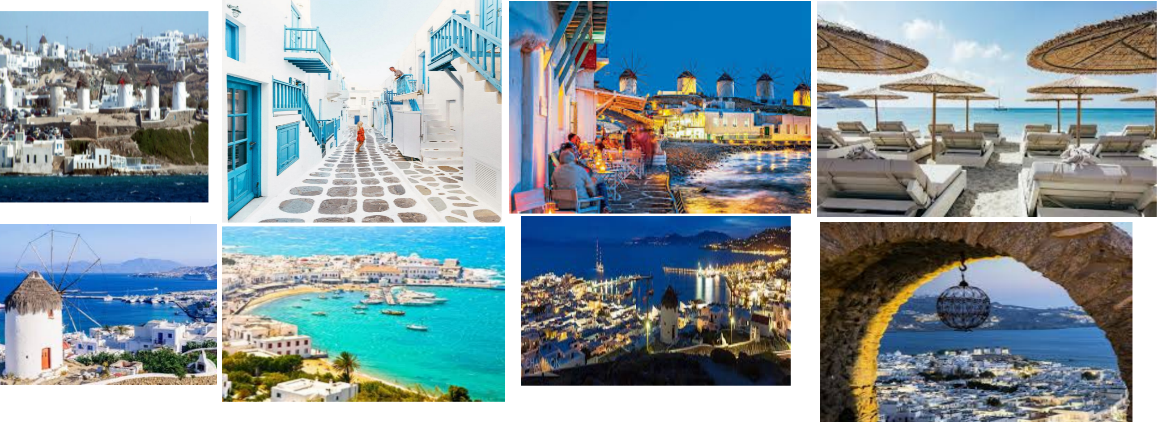

Μύκονος 2019

Φέτος το καλοκαίρι αγαπημένη μου φίλη πήγα σε ένα καταπληκτικό νησί στην Μύκονο. Πέρασα υπέροχα γιατί υπήρχαν όμορφες και καθαρές παραλίες, όπως η παραλία της Μεγάλης Άμμου και του Άη Γιάννη. Εκεί κολύμπησα σε καταγάλανα νερά. Επίσης κάθισα και απόλαυσα νόστιμα φαγητά σε ένα από τα καλύτερα εστιατόρια της Μυκόνου. Μετά έκανα βόλτα στην χώρα μαζί με πολλούς φίλους και φίλες αλλά όλοι μαζί πήγαμε και επισκεφτήκαμε πολλά μουσεία. Αξίζει κι εσύ αγαπημένη μου φίλη να πας και να επισκεφτείς αυτόν τον τόπο!

Με αγάπη
ΦΓΤ,ΙΖ,ΜΙ,ΑΒ

